讀放馬灘秦簡《日書》筆記二則
（首發）

馮先思
復旦大學出土文獻與古文字研究中心

一
放馬灘簡日書乙本144簡到153簡，分為兩欄，上欄為是雜忌，下欄為六甲圖。呂亞虎先生在其讀簡劄記中已經對此六甲圖簡文已有訂正，將缺簡、脫文皆補充完整。
根據補充好的文字，此六甲圖釋文如下：
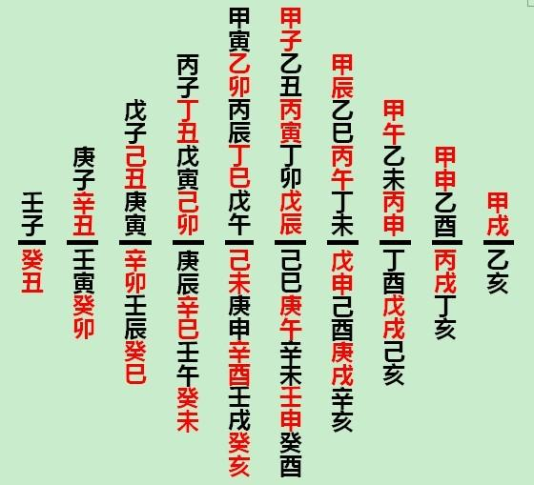
這個表格和尹灣漢墓出土的六甲占雨圖類似，它們都是將六十甲子按照一定的規律排列成菱形，都是分十列，兩邊五列對稱，從外到內依次是2、4、6、8、10。當然這種書寫方式決定了這六十個甲子的排列方式只可能是有限的幾種，即最外的一定是按照從外到里2、4、6、8、10的方式排列為菱形的，但是具體的簡怎麼排列，則有多種方式。而抄寫在這些簡上的內容雖分為兩部分，但是雜忌類的簡似乎也沒有順序可言，所以上部分的內容排列，不能制約下部分的甲子表，反倒是下部分的排列能給上部分一定的制約。
劉樂賢先生認為尹灣漢墓的占雨圖與《神龜占》沒有關係，並且他認為這個六甲圖應該有一段占測文字與之配合使用。（《尹灣漢墓簡牘綜論》 ，177頁）放馬灘簡整理者的排列簡順序思路可能是照此而來，並且在乙153簡之後排列的是有雨旱內容的簡。
筆者以為此六十甲子排列的表格更接近于六甲圖，但是乙148和乙149應該調換一個順序。調整后的六甲圖如下所示：
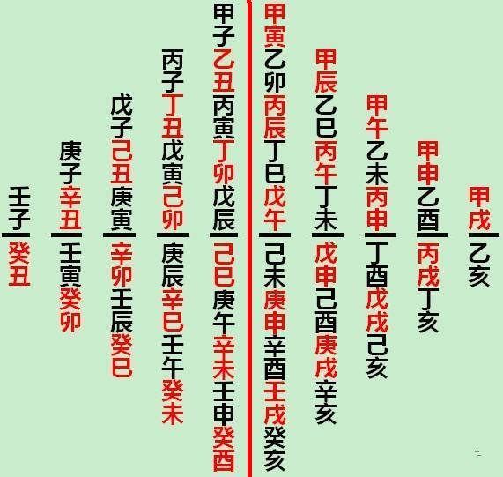
調整之後，六甲日、六癸日的位置更為明晰，而紅線左邊每列的第一日都是子日，右邊每列的最後一日都是亥日。這樣排列看起來更有規律性一些。
按照六十甲子的順序讀起來，即可如下圖所示。從中可以發現，左邊的都是奇數，右邊的都是偶數。若簡序不調整，這些奇偶排列的順序就不那麼明顯了。
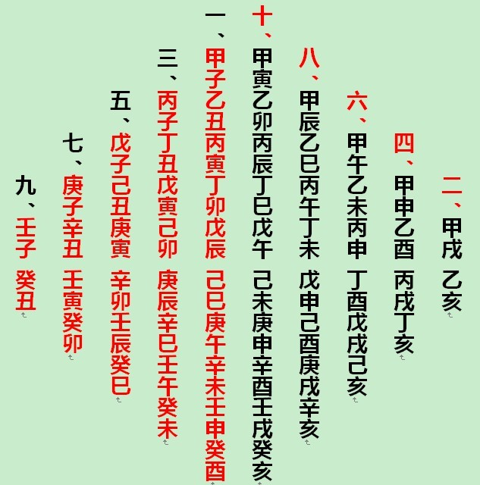

二
放馬灘秦簡《日書》乙種第78至第86號簡下半部分所記內容為臽日及晝夜劃分的比例，但是這部分簡多有殘斷，其中缺少四月、六月、七月、八月的內容。呂亞虎先生根據秦睡虎地日書相關內容，總結出，“臽日”在每月的具體日期的規律。

月份 | 正月 | 二月 | 三月 | 四月 | 五月 | 六月 | 七月 | 八月 | 九月 | 十月 | 十一月 | 十二月
臽日 | 壬 | 癸 | 戊 | 甲 | 乙 | 戊 | 丙 | 丁 | 己 | 庚 | 辛 | 己

不必遠借睡虎地日書，放馬灘日書乙本312簡即有類似的語句。其文曰：
·入月正月壬，二月癸，三月戊，四月甲，五月乙，六月戊，七月丙，八月丁，九月己，十月庚，十一月辛，十二月己。此日行卅里遇言語百里遇（原簡文字跡模糊不清，姑斷句如此。）
是以知六月為戊，七月為丙。
放馬灘日書乙本362簡分為上下兩部分，上部為製衣冠之忌諱，下部分為“七月丙…”。其文曰：
·入月十四日∟十七日∟二十三日不可以製衣冠帶□□□□……□□□·七月丙……
原簡模糊不清，整理者如此釋文當有所據，若其不誤，正好可以插入乙本82與83簡之間。
另，放馬灘日書乙本65簡分為兩部分，上部分內容又見於放馬灘日書甲本第73簡。下部分內容字跡不清楚，整理者釋文僅有“月日十夜六-”數字。其文曰：
乙65簡：凡可塞內置鼠望囷日雖十二月子……月日十夜六—
甲73簡：目龍日秉不得 ■凡可塞穴置鼠溉囷日雖十二月子五月六月辛卯皆可以為鼠
很明顯乙65簡下半部分是有關晝夜分割比例的語句，整理者將其排在乙56簡-64簡這一組簡之後，大概因為這幾支簡文的下半部分都是日夜分的內容。
但是乙56簡-64簡這一組簡文內容完整，不可分割，似乎已經沒有乙65簡的位置。查看乙65簡圖版，發現“月日十夜六-”字跡靠近簡的末端，正好和乙本78簡-86簡的下半部分內容位置相近，而其文義又都相關，此簡有可能當編連入乙本78簡-86簡之中。
又，“日十夜六”的只可能是4月和6月，而在乙本78簡-86簡之中四月的部分只可能是簡乙81，因為乙簡78-82上半部分內容相關聯且不可分割，所以乙65簡下半部分當可補文為“六月戊臽日日十夜六”。
由此可知乙78-86之間的簡的順序排列可以調整為：
正月壬臽日七夜九— 乙78
二月癸臽日八夜八— 乙79
三月戊臽日九夜七 乙80
【四月甲臽日十夜六】— 乙81
五月乙臽日十一夜五— 乙82
六月戊臽日十夜六 乙65
七月丙【臽日九夜七】 乙362
[八月丁臽日八夜八]（缺簡）
九月己臽日七夜九— 乙83
十月庚臽日六夜十— 乙84
十一月辛臽日五夜十一— 乙85
十二月己臽日六夜十— 乙86
這樣排定順序之後，再來看這些簡的上半部分。
乙65的上半部分與甲73下半部分內容相同。 乙362上半部分是有關製新衣的內容。整理者的釋文為：
乙362簡：·入月十四日∟十七日∟二十三日不可以製衣冠帶□□□□……□□□
與簡乙83內容類似，但是不一定連讀。
乙83：□衣良日□□□□己□己巳癸酉 乙亥乙酉己丑己卯辛亥— 九月己臽日七夜九—
因為乙83上半部分的內容可以和甲70下半部分內容相同。
甲70：製衣良日丁丑丁巳乙己己巳癸酉乙亥乙酉己丑己卯辛亥

從甲本的情況來開，雖然甲69和甲70的內容相似，但是內容分別敘述兩件事情，可以獨立看待。甲72下半部分的內容又和乙307上半部分的內容一致。而甲本70、72、73的內容差不多都見於乙本。
而且甲本中的這些內容都是抄在一起的，而大家都認為放馬灘日書甲乙本有某種同源關係，所以筆者大膽假設，乙本中的這些簡（乙65、乙307、乙362），似乎也應該是在一起的。

參考文獻：

1、甘肃省文物考古研究所：《天水放馬灘秦簡》，北京，中華書局，2009。
2、《甘肅天水秦簡》，重慶，重慶出版社，2008。
3、連雲港博物館：《尹灣漢墓簡牘》，北京，中華書局，1997。
4、《尹灣漢墓簡牘綜論》，北京，科學出版社，1999。
5、呂亞虎：《讀〈天水放馬灘秦簡〉札記二則》，http://www.bsm.org.cn/show_article.php?id=1163，2009年10月27日。
6、呂亞虎《〈天水放馬灘秦簡〉缺、误字訂補幾則》，http://www.bsm.org.cn/show_article.php?id=1166，2009年10月31日。

“製”原圖版作： 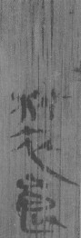，整理者原釋文作“利”，根據文意，核諸原簡照片，該字上半部分缺少，似為“製”之殘文。
甲本72簡下半部分的內容和乙本307簡的內容雷同。
在乙83-86簡之間的順序是已經確定不移的，其上半部分的內容不可移易。就上半部分來說，從乙84開始已經開啟了另外一個話題，所以筆者覺得乙307可能應插入簡乙362和乙83之間，即八月所在的位置。若此假設成立，則簡307下半部分應該有文字為：“八月丁臽日八夜八”，而實際上簡乙307下半部分整理者沒有給出釋文，不過仔細看，其在下半部分相應位置，顏色比較深，或許還是有字的。

